ФЕДЕРАЛЬНОЕ АГЕНТСТВО ЖЕЛЕЗНОДОРОЖНОГО ТРАНСПОРТА
Федеральное государственное бюджетное образовательное учреждение высшего образования
«Петербургский государственный университет путей сообщения
Императора Александра I»
(ФГБОУ ВО ПГУПС)

Кафедра «Экономика транспорта»

РАБОЧАЯ ПРОГРАММА
дисциплины
«Производственный менеджмент» (Б1.Б.6)
для направления
23.03.03 «Эксплуатация транспортно-технологических машин и комплексов»
по профилю
«Автомобильный сервис»,
Форма обучения – очная, заочная

Санкт-Петербург
2019

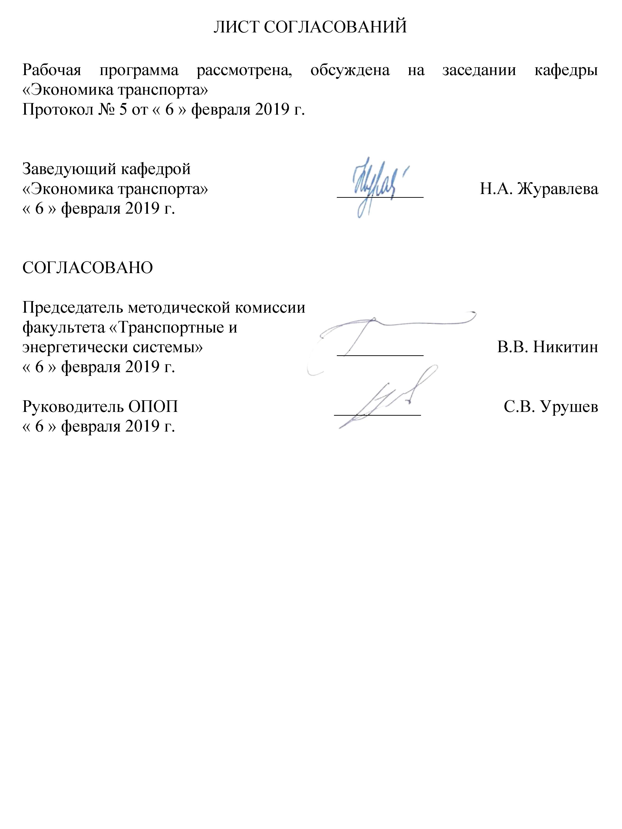
ЛИСТ СОГЛАСОВАНИЙ

Рабочая программа рассмотрена, обсуждена на заседании кафедры «Экономика транспорта»
Протокол № 5 от « 6 » февраля 2019 г.

Заведующий кафедрой  «Экономика транспорта» | __________ | Н.А. Журавлева
« 6 » февраля 2019 г.

СОГЛАСОВАНО
Председатель методической комиссии факультета «Транспортные и энергетически системы» | __________ | В.В. Никитин
« 6 » февраля 2019 г.
Руководитель ОПОП | __________ | С.В. Урушев
« 6 » февраля 2019 г.

1. Цели и задачи дисциплины

Рабочая программа составлена в соответствии с ФГОС ВО, утвержденным «14» декабря 2015 г., приказ № 1470 по направлению 23.03.03 «Эксплуатация транспортно-технологических машин и комплексов», по дисциплине «Производственный менеджмент» (Б1.Б.6).
Целью изучения дисциплины является приобретение студентами необходимых в профессиональной деятельности знаний, умений и навыков, приобретение базисных специальных знаний по организации производства и оперативному управлению, необходимых для практической и научно-исследовательской работы в избранной области профессиональной деятельности, приобретение первичных навыков проектирования организации производства и организации производственных процессов.
Для достижения поставленной цели решаются следующие задачи:
- изучение основных категорий производственного менеджмента;
- ознакомление с методологией проектирования, организации, реинжиниринга простых и сложных процессов;
- выполнение расчетов важнейших операционных показателей;
- овладение представлениями о возможностях использования методов управления качеством, оперативного планирования, управления процессами, управления проектами при решении конкретных экономических задач;
- ознакомление с возможностями использования MRP-систем при планировании производственной мощности и производственной программы.

2. Перечень планируемых результатов обучения по дисциплине, соотнесенных с планируемыми результатами освоения основной профессиональной образовательной программы

Планируемыми результатами обучения по дисциплине являются: приобретение знаний, умений и навыков.
В результате освоения дисциплины обучающийся должен:
ЗНАТЬ:
- методы исследования рыночных ситуаций и рыночных отношений в отрасли; системы экономических взаимоотношений в отрасли;
- основные принципы и функции производственного менеджмента, роли маркетинга в управлении предприятием (фирмой).
УМЕТЬ:
- самостоятельно анализировать социально-политическую и научную литературу;
- организовывать управленческую деятельность в коллективе;
- проводить укрупненные расчеты затрат на производство и реализацию продукции;
- выполнять экономические расчеты и обоснования;
- проводить анализ и разрабатывать рекомендации по повышению эффективности функционирования предприятия (коммерческой фирмы);
- находить пути повышения качества и эффективности деятельности предприятий по техническому обслуживанию, ремонту и техническому сервису транспортных и технологических машин и оборудования отрасли.
ВЛАДЕТЬ:
- экономической терминологией, лексикой и основными экономическими категориями; методами менеджмента;
- методами разработки производственных программ предприятий по техническому обслуживанию, ремонту и техническому сервису транспортных и технологических машин и оборудования отрасли и финансового анализа их выполнения;
- методами экономических исследований в области профессиональной деятельности.
Приобретенные знания, умения, навыки, характеризующие формирование компетенций, осваиваемые в данной дисциплине, позволяют решать профессиональные задачи, приведенные в соответствующем перечне по видам профессиональной деятельности в п. 2.4 общей характеристики основной профессиональной образовательной программы (ОПОП).
Изучение дисциплины направлено на формирование следующих общекультурных компетенций (ОК):
- способность использовать основы экономических знаний в различных сферах жизнедеятельности (ОК-3);
- способность использовать основы правовых знаний в различных сферах жизнедеятельности (ОК-4).
Изучение дисциплины направлено на формирование следующих общепрофессиональных компетенций (ОПК):
- способность решать стандартные задачи профессиональной деятельности на основе информационной и библиографической культуры с применением информационно-коммуникационных технологий и с учетом основных требований информационной безопасности (ОПК-1);
- владение научными основами технологических процессов в области эксплуатации транспортно-технологических машин и комплексов (ОПК-2).
Изучение дисциплины направлено на формирование следующих профессиональных компетенций (ПК), соответствующих видам профессиональной деятельности, на которые ориентирована программа бакалавриата:
расчётно-проектная деятельность:
- способность проводить технико-экономический анализ, комплексно обосновывать принимаемые и реализуемые решения, изыскивать возможности сокращения цикла выполнения работ, содействовать подготовке процесса их выполнения, обеспечению необходимыми техническими данными, материалами, оборудованием (ПК-4);
- владение знаниями о порядке согласования проектной документации предприятий по эксплуатации транспортных и транспортно-технологических машин и оборудования, включая предприятия сервиса, технической эксплуатации и фирменного ремонта, получения разрешительной документации на их деятельность (ПК-6).
организационно-управленческая деятельность:
- способность к работе в составе коллектива исполнителей в области реализации управленческих решений по организации производства и труда, организации работы по повышению научно-технических знаний работников (ПК-25).
Область профессиональной деятельности обучающихся, освоивших данную дисциплину, приведена в п. 2.1 общей характеристики ОПОП.
Объекты профессиональной деятельности обучающихся, освоивших данную дисциплину, приведены в п. 2.2 общей характеристики ОПОП.

3. Место дисциплины в структуре основной профессиональной образовательной программы

Дисциплина «Производственный менеджмент» (Б1.Б.6) относится к базовой части и является обязательной.

4. Объем дисциплины и виды учебной работы

Для очной формы обучения:
Вид учебной работы | Всего часов | Семестр
Вид учебной работы | Всего часов | 5
Контактная работа (по видам учебных занятий) | 32 | 32
В том числе:
- лекции (Л) | 16 | 16
- практические занятия (ПЗ) | 16 | 16
- лабораторные работы (ЛР) | - | -
Самостоятельная работа (СРС) (всего) | 31 | 31
Контроль | 9 | 9
Форма контроля знаний | З | З
Общая трудоемкость: час / з.е. | 72 / 2 | 72 / 2

Для заочной формы обучения:

Вид учебной работы | Всего часов | Курс
Вид учебной работы | Всего часов | 3
Контактная работа (по видам учебных занятий) | 8 | 8
В том числе:
- лекции (Л) | 4 | 4
- практические занятия (ПЗ) | 4 | 4
- лабораторные работы (ЛР) | - | -
Самостоятельная работа (СРС) (всего) | 60 | 60
Контроль | 4 | 4
Форма контроля знаний | З, КЛР | З, КЛР
Общая трудоемкость: час / з.е. | 72/2 | 72/2
/
Примечание:
З – зачёт;
КЛР – контрольная работа.

5. Содержание и структура дисциплины

5.1 Содержание дисциплины

№ п/п | Наименование раздела дисциплины | Содержание раздела
1 | Теоретические основы производственного менеджмента | Сущность и значение производственного менеджмента. История развития науки об управлении производством. Предмет, функции, закономерности и принципы организации и управления производством. Факторы организации и управления производством. Система категорий и элементов производственного менеджмента.
2 | Типы и методы организации производства | Типы производства. Методы организации в единичном, мелкосерийном, серийном и массовом типах производства. Организация поточного производства. Организация автоматизированного производства.
3 | Организация производства во времени. Производственный цикл, его структура и направления оптимизации | Понятие, элементы и содержание производственного процесса. Характеристика результатов производственного процесса. Временные характеристики производственных процессов. Производственный цикл, его структура и длительность. Основные виды движения предметов труда в процессе производства. Организационные основы оптимизации производственного цикла.
4 | Организация производства в пространстве. Производственная структура предприятия | Понятие производственной структуры предприятия. Факторы ее определяющие. Характеристика элементов производственной структуры. Проектирование производственной структуры. Система показателей оценки уровня производственной структуры. Направления совершенствования производственной структуры.
5 | Организация конструкторской и технологической подготовки производства | Сущность, содержание и задачи подготовки производства. Закономерности и принципы организации подготовки производства и требования к организационной структуре системы подготовки производства. Содержание, состав и последовательность работ, показатели оценки конструкторской подготовки производства. Элементы конструкторской подготовки производства: ЕСКД, стандартизация и унификация. Содержание, задачи, основные этапы и системы управления технологической подготовки производства. Обеспечение технологичности конструкции изделий. Выбор варианта технологического процесса.
6 | Организация вспомогательного и обслуживающего производств. Инфраструктура производства | Организация инструментального хозяйства на предприятии. Состав и задачи инструментального хозяйства. Методики расчета потребностей в инструменте. Основные пути совершенствования организации инструментального хозяйства. Организация ремонтного и энергетического хозяйства. Состав, задачи и организация ремонтного хозяйства. Система планово-предупредительного ремонта оборудования. Планирование ремонта оборудования. Методика расчета годового объема выполнения ремонтных работ. Состав, задачи и организация энергетического хозяйства. Планирование работы энергетического хозяйства. Методика расчетов потребности в энергоресурсах. Пути рационального использования и экономии энергии. Организация транспортного и складского хозяйства. Значение и задачи транспортного хозяйства. Классификация транспортных средств. Организационная структура транспортного хозяйства. Организация транспортных работ. Планирование транспортных работ. Пути совершенствования организации транспортного хозяйства. Сущность и задачи складского хозяйства предприятия. Штаты складского персонала. Системы менеджмента качества в производстве. Организация контроля качества продукции на предприятии.
7 | Организация инновационной деятельности как составляющая системы подготовки производства | Содержание и задачи инновационной деятельности. Виды применяемых фирмами инноваций. Этапы разработки инновационных проектов. Направления инновационной деятельности предприятий и факторы, их определяющие. Выбор инновационных проектов для соответствующей стратегии развития предприятия. Этапы выведения нового продукта на рынок. Организация научно-исследовательских работ. Организация проектно-конструкторских работ на производстве. Организация службы патентов, изобретений и рационализаторства.
8 | Оперативное регулирование производства | Виды и системы оперативного регулирования производства. Основные организационные и календарно-плановые нормативы. Особенности оперативного планирования производства. Составление производственных графиков выпуска продукции. Оперативный учет и контроль хода производства

5.2 Разделы дисциплины и виды занятий
Для очной формы обучения:
№ п/п | Наименование раздела дисциплины | Л | ПЗ | ЛР | СРС
1 | Теоретические основы производственного менеджмента | 2 | - | - | 2
2 | Типы и методы организации производства | 2 | - | - | 4
3 | Организация производства во времени. Производственный цикл, его структура и направления оптимизации | 2 | 4 | - | 6
4 | Организация производства в пространстве. Производственная структура предприятия | 2 | - | - | 4
5 | Организация конструкторской и технологической подготовки производства | 2 | - | - | 4
6 | Организация вспомогательного и обслуживающего производств. Инфраструктура производства | 2 | 6 | - | 6
7 | Организация инновационной деятельности как составляющая системы подготовки производства | 2 | 2 | - | 3
8 | Оперативное регулирование производства | 2 | 4 | - | 2
Итого |  | 16 | 16 | - | 31

Для заочной формы обучения:
№ п/п | Наименование раздела дисциплины | Л | ПЗ | ЛР | СРС
1 | Теоретические основы производственного менеджмента | 1 | - | - | 4
2 | Типы и методы организации производства | 1 | - | - | 6
3 | Организация производства во времени. Производственный цикл, его структура и направления оптимизации | 1 | 1 | - | 10
4 | Организация производства в пространстве. Производственная структура предприятия | - | - | - | 8
5 | Организация конструкторской и технологической подготовки производства | - | - | - | 6
6 | Организация вспомогательного и обслуживающего производств. Инфраструктура производства | 1 | 1 | - | 10
7 | Организация инновационной деятельности как составляющая системы подготовки производства | - | - | - | 8
8 | Оперативное регулирование производства | - | 2 | - | 8
Итого |  | 4 | 4 | - | 60

6. Перечень учебно-методического обеспечения для самостоятельной работы обучающихся по дисциплине

№  п/п | Наименование раздела дисциплины | Перечень учебно-методического обеспечения
1 | Теоретические основы производственного менеджмента | 1. Иванов И. Н. Производственный менеджмент. Теория и практика в 2 ч. Часть 1. [Электронный ресурс] : учебник / И. Н. Иванов. - М. : Издательство Юрайт, 2017. - 404 с. – Режим доступа: http://www.biblio-online.ru.  2. Волкова Е.М. Организация производства и управления на транспорте [Текст] : учебное пособие / Е. М. Волкова, С. С. Давыдов, Ю. В. Егоров ; , ФГБОУ ВО ПГУПС. - Санкт-Петербург: ФГБОУ ВО ПГУПС, 2018. - 51 с.
2 | Типы и методы организации производства
3 | Организация производства во времени. Производственный цикл, его структура и направления оптимизации
4 | Организация производства в пространстве. Производственная структура предприятия
5 | Организация конструкторской и технологической подготовки производства
6 | Организация вспомогательного и обслуживающего производств. Инфраструктура производства
7 | Организация инновационной деятельности как составляющая системы подготовки производства
8 | Оперативное регулирование производства

7. Фонд оценочных средств для проведения текущего контроля успеваемости и промежуточной аттестации обучающихся по дисциплине

Фонд оценочных средств по дисциплине является неотъемлемой частью рабочей программы и представлен отдельным документом, рассмотренным на заседании кафедры и утвержденным заведующим кафедрой.

8. Перечень основной и дополнительной учебной литературы, нормативно-правовой документации и других изданий, необходимых для освоения дисциплины

8.1 Перечень основной учебной литературы, необходимой для освоения дисциплины
1 Иванов И. Н. Производственный менеджмент. Теория и практика в 2 ч. Часть 1. [Электронный ресурс] : учебник / И. Н. Иванов. - М. : Издательство Юрайт, 2017. - 404 с. – Режим доступа: http://www.biblio-online.ru.
2 Волкова Е.М. Организация производства и управления на транспорте [Текст] : учебное пособие / Е. М. Волкова, С. С. Давыдов, Ю. В. Егоров ; , ФГБОУ ВО ПГУПС. - Санкт-Петербург: ФГБОУ ВО ПГУПС, 2018. - 51 с.

8.2 Перечень дополнительной учебной литературы, необходимой для освоения дисциплины
- Агарков А. П., Голов Р. С., Голиков А. М. и др. Теория организации. Организация производства: Интегрированное учебное пособие. — Москва: Дашков и К 2015 г.— 272 с. — Электронное издание. — ISBN 978-5-394-01583. Режим доступа: https://ibooks.ru;
- Производственный менеджмент в управлении перевозками [Текст] : учеб. пособие / А. Г. Котенко [и др.]. - СПб. : ПГУПС, 2012. - 56 с. : ил. - Библиогр.: с. 55. - ISBN 978-5-7641-0338-9.

8.3 Перечень нормативно-правовой документации, необходимой для освоения дисциплины
- Трудовой кодекс Российской Федерации [Электронный ресурс]: федер. закон от 30.12.2001г. № 197-ФЗ – Режим доступа: Консультант плюс.
- Налоговый кодекс Российской Федерации: [Электронный ресурс]: федер. закон часть первая от 31 июля 1998 г. № 146-ФЗ и часть вторая от 05 августа 2000 года № 117-ФЗ – Режим доступа: Консультант плюс.
- Гражданский кодекс Российской Федерации: [Электронный ресурс]: федер. закон в 4 ч.: по состоянию на 08.12.2015г. – Режим доступа: Консультант плюс.

8.4 Другие издания, необходимые для освоения дисциплины
1. Производственный менеджмент: задания и метод. указания к практическим занятиям / Разраб. Е.М. Волкова, В.Г. Карчик. – СПб.: ФГБОУ ВО ПГУПС, 2016. – 25 с.

9. Перечень ресурсов информационно-телекоммуникационной сети «Интернет», необходимых для освоения дисциплины

- Личный кабинет обучающегося и электронная информационно-образовательная среда. [Электронный ресурс]. – Режим доступа: http://sdo.pgups.ru/ (для доступа к полнотекстовым документам требуется авторизация).
2. Официальный сайт «Консультант Плюс» [Электронный ресурс]. – Режим доступа: http://www.consultant.ru/ — Загл. с экрана.
3. Официальный сайт журнала «Менеджмент в России и за рубежом» [Электронный ресурс]. - Режим доступа: http://www.mevriz.ru/ — Загл. с экрана.
4. Официальный сайт агентства РБК [Электронный ресурс]. – Режим доступа: http://www.rbc.ru/ — Загл. с экрана.
5. Ассоциация операционного менеджмента [Электронный ресурс]. – Режим доступа: http://www.cscmp.org/ — Загл. с экрана.
6. Электронно-библиотечная система ibooks.ru [Электронный ресурс]. Режим доступа: http://ibooks.ru/ — Загл. с экрана.
7. Электронно-библиотечная система ЛАНЬ [Электронный ресурс]. Режим доступа: https://e.lanbook.com/books — Загл. с экрана.

10. Методические указания для обучающихся по освоению дисциплины

Порядок изучения дисциплины следующий:
- Освоение разделов дисциплины производится в порядке, приведенном в разделе 5 «Содержание и структура дисциплины». Обучающийся должен освоить все разделы дисциплины с помощью учебно-методического обеспечения, приведенного в разделах 6, 8 и 9 рабочей программы.
- Для формирования компетенций обучающийся должен представить выполненные типовые контрольные задания или иные материалы, необходимые для оценки знаний, умений, навыков и (или) опыта деятельности, предусмотренные текущим контролем (см. фонд оценочных средств по дисциплине).
- По итогам текущего контроля по дисциплине, обучающийся должен пройти промежуточную аттестацию (см. фонд оценочных средств по дисциплине).

11. Перечень информационных технологий, используемых при осуществлении образовательного процесса по дисциплине, включая перечень программного обеспечения и информационных справочных систем

Перечень информационных технологий, используемых при осуществлении образовательного процесса по дисциплине «Производственный менеджмент»:
- технические средства (компьютерная техника и средства связи (персональные компьютеры, проектор);
- методы обучения с использованием информационных технологий (демонстрация мультимедийных материалов);
- электронная информационно-образовательная среда Петербургского государственного университета путей сообщения Императора Александра I [Электронный ресурс]. Режим доступа: http://sdo.pgups.ru.
Дисциплина обеспечена необходимым комплектом лицензионного программного обеспечения, установленного на технических средствах, размещенных в специальных помещениях и помещениях для самостоятельной работы:
– операционная система Windows;
– MS Office.

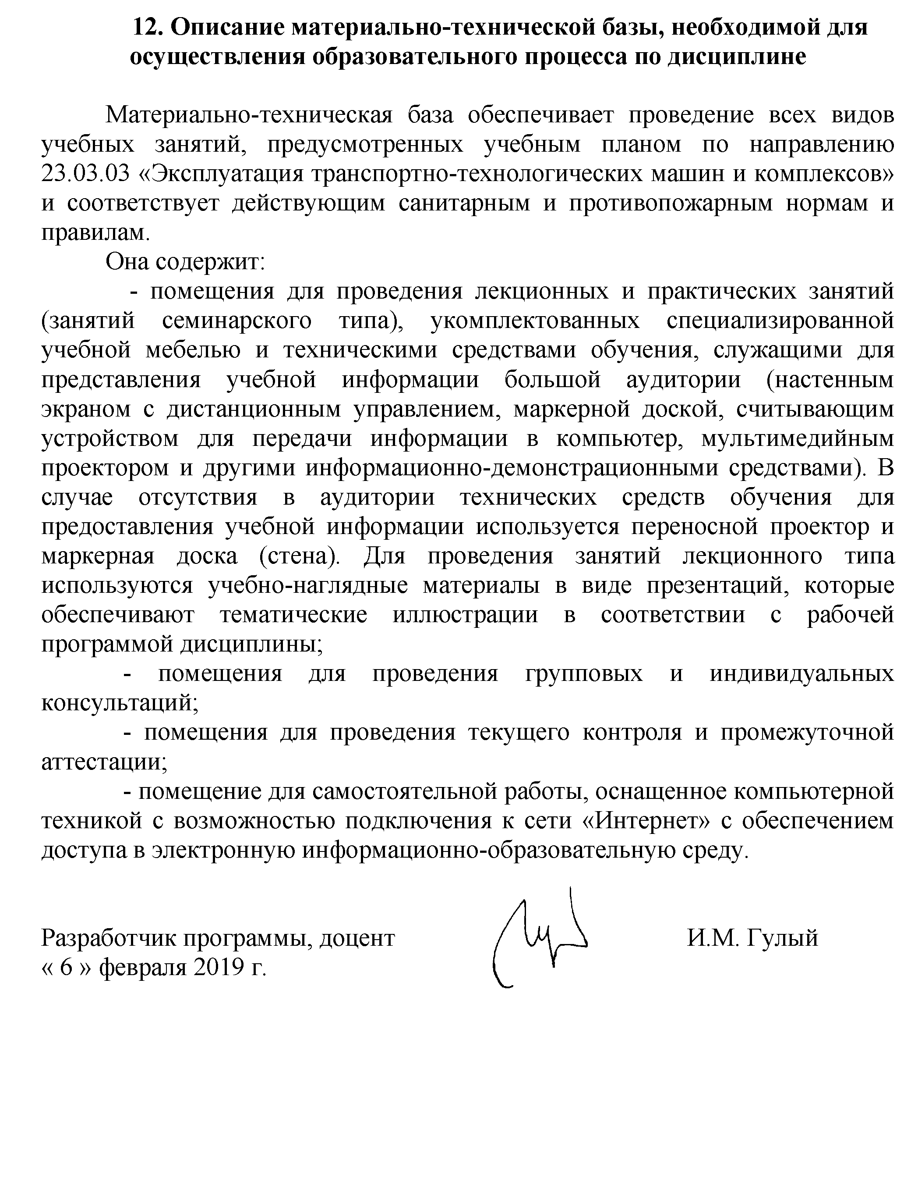
12. Описание материально-технической базы, необходимой для осуществления образовательного процесса по дисциплине

Материально-техническая база обеспечивает проведение всех видов учебных занятий, предусмотренных учебным планом по направлению 23.03.03 «Эксплуатация транспортно-технологических машин и комплексов» и соответствует действующим санитарным и противопожарным нормам и правилам.
Она содержит:
- помещения для проведения лекционных и практических занятий (занятий семинарского типа), укомплектованных специализированной учебной мебелью и техническими средствами обучения, служащими для представления учебной информации большой аудитории (настенным экраном с дистанционным управлением, маркерной доской, считывающим устройством для передачи информации в компьютер, мультимедийным проектором и другими информационно-демонстрационными средствами). В случае отсутствия в аудитории технических средств обучения для предоставления учебной информации используется переносной проектор и маркерная доска (стена). Для проведения занятий лекционного типа используются учебно-наглядные материалы в виде презентаций, которые
обеспечивают тематические иллюстрации в соответствии с рабочей программой дисциплины;
- помещения для проведения групповых и индивидуальных консультаций;
- помещения для проведения текущего контроля и промежуточной аттестации;
- помещение для самостоятельной работы, оснащенное компьютерной техникой с возможностью подключения к сети «Интернет» с обеспечением доступа в электронную информационно-образовательную среду.

Разработчик программы, доцент И.М. Гулый
« 6 » февраля 2019 г.

